INFORME CONTRATO No: CO1.PCCNTR.4641125 del 17 de febrero de 2023.

FECHA PRESENTACIÓN DEL INFORME: 24 de abril de 2023.
CONTRATO DE PRESTACION DE SERVICIOS No CO1.PCCNTR.4641125 del 17 de febrero de 2023.

OBJETO DEL CONTRATO: Prestar los servicios profesionales de carácter temporal como instructor, para la gestión del desarrollo curricular y la ejecución de acciones de formación titulada, complementaria y virtual en las diferentes áreas temáticas ADSO y demás de su competencia, Programa Virtual, en el Centro Agroempresarial y Turístico de los Andes, Vigencia 2023.

NOMBRE CONTRATISTA: FABIAN FERNEY ROA PRADA.
C.C. 1100502221 de San Jose de Miranda.
FECHA DE INICIO: 20/02/2023.
FECHA DE TERMINACIÓN: 21/09/2023.

Detalles de acciones de formación ejecutada: Se ha desarrollado acciones de formación en las fichas asignadas por la coordinación académica, según los programas de formación titulada del nivel Auxiliar, Operario, Técnico y Tecnólogo, modalidad virtual y formación complementaria ofertados por el centro, correspondiente área temática análisis y desarrollo de software y demás de su competencia.
- Se impartió formación profesional integral de formación titulada y/o complementaria virtual en las fichas identificadas con los números 2522000, 2522001 y 2522002 correspondiente a los programas de formación virtual Tecnólogo en análisis y desarrollo de software, según programación.
- Se evaluaron los resultados de aprendizaje del de los programas asignados e identificados con el número de fichas 2522000, 2522001 y 2522002.
- En el transcurso de este periodo se retroalimentaron y evaluaron las evidencias presentadas por los apéndices.
- Realizó el reporte en el aplicativo de Sofia Plus las actividades concernientes al registro de inasistencias.
- Acude y participa activamente a la jornada de inducción y reinducción programada el 23 y 24 de marzo en el auditorio de la UIS y en la sede del SENA – CATA.
- Se realizó la programación del de la ficha para el primer y segundo trimestre de la vigencia 2023, entregado a coordinación académica.
- Se verificó la ruta de aprendizaje, aprendices asociados, se generaron los procesos de emisión de juicios evaluativos acorde a los procesos de formación realizados durante la vigencia.
- Se actualiza el OneDrive el portafolio del instructor de las fichas 2522000, 2522001 y 2522002 asignado por la coordinación académica.
- Actualización de planeación pedagógica, guías de aprendizaje e instrumentos de evaluación.
- Se participar en el taller de fortalecimiento Con el objetivo de fortalecer las competencias relacionadas con las pautas mínimas establecidas en la Guía de Orientaciones AVA vigente.
- Se actualizo el OneDrive del proceso de formación del tecnólogo en análisis y desarrollo de software, de las fichas 2522000, 2522001 y 2522002.
- Se apoyo en la divulgación de las ofertas presenciales y virtuales del centro CATA.
- Se realizo en envío de los eventos para el registro en SofiaPlus por parte del apoyo a la coordinación académica.
- Se realizó el curso de inducción en Seguridad y Salud en el Trabajo en la plataforma SIcontratistas
- Se realizó el pago de seguridad social y se acoge al Decreto 1273 de 2018. (Decreto Ley 2106 de 2019 – “Decreto Ley Antitrámites”) y planilla número 7875619537 correspondiente a los meses de ejecución del contrato.
- Se Realizó entrega oportuna de los documentos requeridos para la cuenta de cobro como lo es el archivo de Gestión Contractual “GC” y el archivo de Gestión Financiera “GF”. Y demás anexos solicitados.

SOLICITUD DE ADICIÓN AL CONTRATO DEL INSTRUCTOR (A) FABIAN FERNEY ROA PRADA.

Justificación: Es necesario realizar prorroga al presente proceso teniendo en cuenta lo siguiente:
- Se debe garantizar el cumplimiento de la meta de aprendices del nivel de formación titulada modalidad presencial, virtual y a distancia asignada para el Centro Agroempresarial y Turístico de los Andes para la vigencia 2023, correspondiente a 1910 tecnólogos y 4042 técnicos, operarios y auxiliares, 8353 formación complementaria presencial, 23280 complementaria virtual.
- El centro cuenta con los recursos para la adición del contrato hasta el 15 de diciembre de 2023.
- Se debe garantizar la atención de los aprendices de las fichas 2522000, 2522001 y 2522002 asignadas por la coordinación académicas, según programación.
- Se debe garantizar la atención de los aprendices que se encuentran desarrollando su proceso de formación, según modalidades definidas por el SENA y asumida por el aprendiz con el fin de finalizar su proceso formativo, alcanzando la certificación en el programa de formación complementaria virtual, hasta el 15 de diciembre de 2023.
- Como supervisor y coordinador académico, se evidencia la necesidad de adicionar al contrato de prestación de servicios número CO1.PCCNTR.4641125, ya que no se cuenta con instructor de planta disponible para adelantar el proceso de ejecución de la formación en el área temática análisis y desarrollo de software y demás de su competencia, según diseño curricular de los programas de formación ofertados por el centro.

LOS VALORES Y TIEMPO POR PRORROGAR SERÍAN LOS SIGUIENTES:
Valor Hora o Mensual | Tiempo a prorrogar | Valor Adición
$ 4.008.500 | 84 días | $ 11.223.800

Periodo por prorrogar: 2 meses y 24 días, es decir del 22de septiembre al 15 de diciembre de 2023.

Me permito mostrar el presente informe, para que sea analizado por la subdirección del Centro y posibilitar la ampliación del contrato.

Informe presentado por:
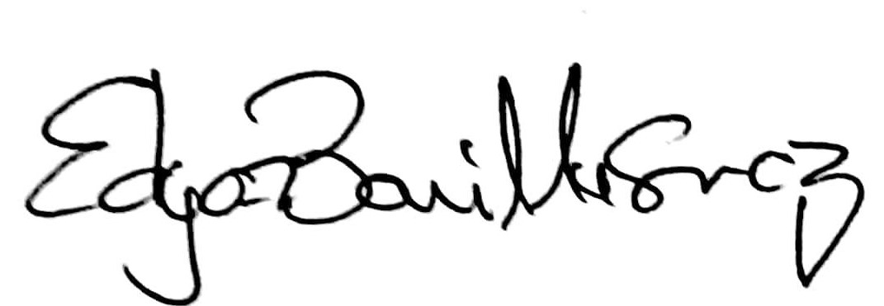
Edgar Bonilla Suárez
Coordinador Académico Regular
Instructor G15 – Supervisor del contrato.

